SALOMON SETZT ALS STARKER PARTNER DES WINGS FOR LIFE WORLD RUN AUF LOCAL HEROES UND INNOVATIVE LAUFSCHUHE

Beim Flagship-Run in Wien wird das Salomon-Laufteam angeführt von
Johannes Nussbaumer und Anita Eckerstorfer –
der neue Glide Max bietet dabei höchsten Laufkomfort

Schon längst hat sich Salomon als zuverlässiger Partner des Wings For Life World Runs etabliert. Coronabedingt fand das Charity-Großevent 2019 das letzte Mal mit realen Flagship-Runs in Europas größten Städten statt. Mit dem diesjährigen physischen Comeback am 8. Mai in Wien will Salomon seine Community im Road Running weiter vergrößern. „Ich freue mich schon sehr auf den Wings for Life World Run. Gemeinsam für einen guten Zweck zu laufen, macht Spaß - und bei diesem Rennformat ganz besonders“, so Salomon-Athlet Johannes Nussbaumer voller Vorfreude. Salomon bringt zudem pünktlich zum Start der Laufsaison mit dem Glide Max einen neuen, hoch komfortablen und reaktiven Laufschuh auf den Markt.

Auch 2022 eine starke Partnerschaft – Salomon und der Wings for Life World Run
Nach langer Pause findet in Wien wieder der beliebte Charity-Run mit dem beflügelnden Motto „Laufen für all jene, die nicht laufen können“ statt. Der „Wings for Life World Run“ wird weltweit jährlich am selben Tag zur selben Zeit durchgeführt. Am 8. Mai dürfen wieder viele motivierte LäuferInnen um 13:00 Uhr MEZ gemeinsam starten und für den guten Zweck laufen. Das Konzept ist dabei so einzigartig wie genial: Es gibt keine vorgegebene Distanz, wer vom virtuellen „Catcher Car“ eingeholt wird, darf seinen Lauf beenden. Hier zählt es dabei zu sein, denn 100% aller Startgelder fließen in die Rückenmarksforschung über die Salzburger Stiftung „Wings for Life“. Am 23. April findet zudem ein Salomon-Vorbereitungslauf im Salzburger Volksgarten statt. Hierbei wird der Lauf gegen das Catcher Car simuliert, die TeilnehmerInnen erhalten eine Einführung in die World Run App und es besteht die Möglichkeit, brandneue Testschuhe von Salomon zu testen.
“Local Heroes” Johannes Nussbaumer & Anita Eckerstofer als Salomon Team-Captains
Salomon unterstützt den „Wings for Life World Run“ in Österreich seit vielen Jahren als Partner und stattet auch dieses Jahr die 14.500 in Wien angemeldeten LäuferInnen mit einem Laufshirt aus. Zudem geht die Lauf- und Outdoormarke mit einem eigenen virtuellen Running-Team beim „Wings for Life World Run“ an den Start – alle laufbegeisterten SportlerInnen sind herzlich dazu eingeladen, ins Team zu kommen.

Johannes Nussbaumer, Gewinner des Festungstrails beim Salzburger Trail Running Festivals 2021, führt gemeinsam mit Langstrecken-Trail Runnerin Anita Eckerstorfer das Salomon-Team an. „Der Wings for Life World Run animiert weltweit Menschen zur gleichen Zeit für ein gemeinsames Ziel zu laufen. Das ist einfach nur einzigartig. Für mich steht das Miteinander an erster Stelle. Ich möchte in einer Gruppe laufen und andere motivieren, ihr Ziel zu erreichen und vor allem Spaß dabei zu haben“, resümiert Eckerstorfer. Die 27-jährige Oberösterreicherin hat im vergangenen Jahr unter anderem den Stubai Ultra Trail 32k und den Schwarzach Trail K47 gewonnen.

Produkthighlight Glide Max sorgt für effizienten Vorantrieb
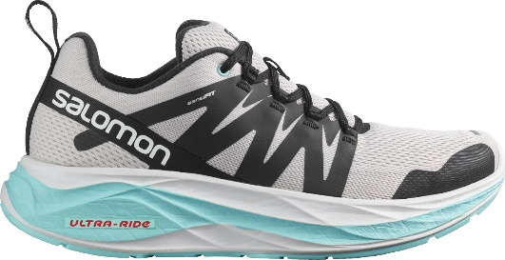
Für die nötige Unterstützung auf der Laufstrecke sorgt neben der Motivation durch die Team-Captains auch der neue Salomon-Schuh Glide Max. Die Neuentwicklung wird ab April erhältlich sein und macht jeden Laufkilometer zum Genuss. Mit nur 275 Gramm schafft der Glide Max nicht nur ein müheloses Lauferlebnis, sondern ist im Salomon-Sortiment der am stärksten gedämpfte Straßenlaufschuh. So vereint das neue Modell Speed und Dämpfung zu einem unvergleichlich schnellen Laufgefühl. Das Geheimnis ist die leichte, extrem dynamische und weiche Schaumstoffmischung. Unter dem Namen „Energy Surge“ sorgt das innovative Schaummaterial für mehr Dämpfung und einer größeren Standhöhe. Neben dem Glide Max kommen im Frühsommer mit dem Phantasm, Spectur, sowie Sonic 5 Balance und Sonic 5 Confidence weitere Highlights ins Sortiment, die die Rolle von Salomon im Road Running weiter ausbauen.

Laufen als österreichischer Volkssport
Mittlerweile ist der Laufsport ein wichtiger Bestandteil der Österreicher. Umso entscheidender ist das richtige Equipment für diesen Sport. 70% der sporttreibenden ÖsterreicherInnen sind LäuferInnen. Laut dem Fitness-Tracker Fitbit ist Laufen rund um den Globus die beliebteste Sportart im Hobby und Leistungsbereich². Dies wird sich auch wieder in den Teilnehmerzahlen des „Wings for Life World Runs“ 2022 niederschlagen. Bereits letztes Jahr war der Zuspruch und die Teilnahme in Rekordhöhe. Mit 184.236 registrierten TeilnehmerInnen aus 195 Nationen wurde das größte Charity-Lauf-Event seinem Ruf mehr als gerecht. Allein in Österreich nahmen 59.000 Sportmotivierte daran teil. Zum diesjährigen Live-Event in Wien werden rund 15.000 TeilnehmerInnen erwartet. Salomon unterstützt zudem auch die zahlreichen, organisierten App-Runs in ganz Österreich. „Als Teamcaptain werden wir unser Bestes geben, unseren Läuferinnen und Läufern mit Rat und Tat zur Seite zu stehen, um bei diesem einzigartigen Lauf gemeinsam Spaß zu haben“, so Nussbaumer abschließend.
Die Produkt-Highlights von Salomon im Road Running für Frühling/Sommer 2022:

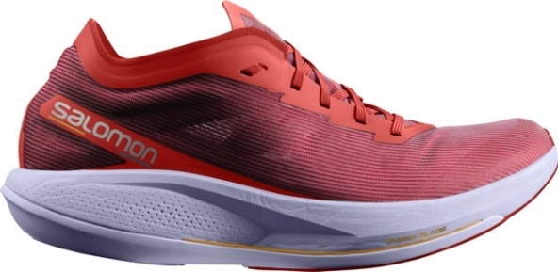
Der Phantasm bietet ein leichtes, dynamisches und butterweiches Laufgefühl für Mittelfuß- und Vorfußläufer, die schnell unterwegs sein wollen. Er verfügt über die Energy Blade Technologie in Form einer Polyamid- und Glasfaserplatte mit einer geometrischen Form, die Vorfußläufern bei schnellen Schrittwechseln behilflich ist. Salomons charakteristische R.Camber Rocker-Sohlengeometrie sorgt für schnelle Übergänge, so dass man weniger Zeit auf dem Boden verbringt und mehr Zeit hat, sich nach vorne zu bewegen. Energy Surge – eine leichte, federnde und elastische Schaumstoffmischung – unterstützt ebenfalls den Vortrieb und sorgt für ein sanftes Auftreten. Das Obermaterial besteht aus Matryx, einem extrem hochwertigen, äußerst strapazierfähigen, maschenartigen Material, das leicht und besonders atmungsaktiv ist.
Sprengung: 9 mm, erhältlich ab Juni 2022

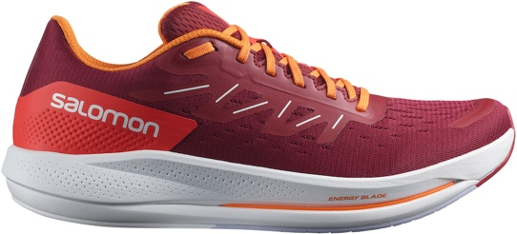
Der komplett neue Spectur ist ein ultraleichter Straßenlaufschuh, der für rennorientierte Mittelfuß- und Fersenläufer entwickelt wurde. Er verfügt über die Energy Blade-Technologie von Salomon in Form einer Polyamid- und Glasfaserplatte. Die Platte ist speziell für Mittelfuß- und Fersenläufer geformt und sorgt für einen ausgewogenen Übergang von der Ferse zu den Zehen, an der Stelle und zu dem Zeitpunkt, wo es für die meisten Läufer am wichtigsten ist. Salomons charakteristische Rocker-Geometrie – das R.Camber – sorgt für einen schnelleren Schrittwechsel, damit man weniger Zeit auf dem Boden und mehr Zeit in der Vorwärtsbewegung verbringt. Energy Surge – eine leichte, elastische und weiche Schaumstoffmischung – dämpft den Aufprall bei jedem Schritt und sorgt für einen sanfteren Fußauftritt.
Sprengung: 6 mm, erhältlich ab Juni 2022

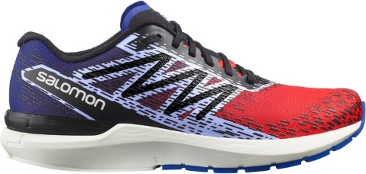
Der leichte Sonic 5 Balance wurde für ein breiteres Laufpublikum entwickelt und ist mit der Optivibe-Technologie ausgestattet, die Vibrationen dämpft, Ermüdungserscheinungen reduziert und die Energierückgabe unterstützt, so dass ein reibungsloser und müheloser Übergang von Schritt zu Schritt gewährleistet ist. Der Sonic 5 bietet nicht nur ein federndes Gefühl bei jedem Schritt, sondern auch ein weiches und anschmiegsames Obermaterial aus Mesh sowie eine gepolsterte Zunge und Schaftkonstruktion. Das Ergebnis ist ein Schuh, der den Fuß viele Kilometer lang bequem umschließt und unterstützt. Die geometrische Entkopplungsachse des Schuhs ist mittig angeordnet, um einen ausgewogenen, mühelosen Übergang vom Bodenkontakt zum Abstoß nach vorne zu gewährleisten.
Sprengung: 8 mm, erhältlich ab Juni 2022

Die Marke SALOMON
Salomon, 1947 im Herzen der französischen Alpen gegründet, hat sich dazu verpflichtet, im Bereich Bergsport neue Maßstäbe durch die Entwicklung innovativer Ausrüstung zu setzen, die es den Menschen erlaubt, ihren jeweiligen Outdoorsport zu genießen, sich dabei zu verbessern und die eigenen Grenzen auszutesten. Das Unternehmen produziert und vertreibt Schuhe, Bekleidung und Ausrüstung für eine Vielzahl von Outdoor-Sportarten. Die Produkte werden im firmeneigenen Annecy Design Center entwickelt, wo Ingenieure, Designer und Athleten zusammen an innovativen Lösungen arbeiten. Progressive Ausrüstung für mehr Freiheit für all jene, die die Natur als große Spielwiese sehen.

Bildmaterial:

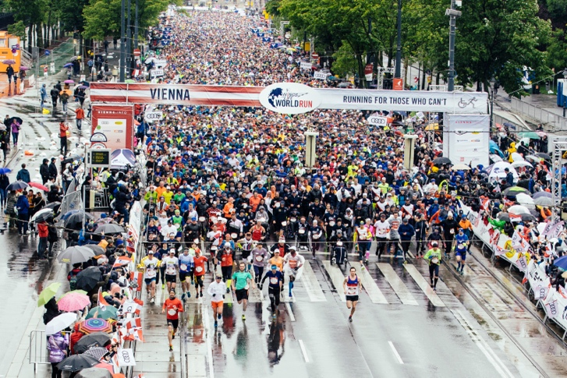 | Abb.1: Salomon als starker Partner des Wings for Life World Run  Salomon unterstützt den „Wings for Life World Run“ in Österreich seit vielen Jahren als Partner.  Fotocredit: Matthias Heschl
Abb.2: Der Glide Max macht jeden Kilometer zum Genuss

Mit nur 275 Gramm schafft der Glide Max nicht nur ein müheloses Lauferlebnis, sondern ist im Salomon-Sortiment der am stärksten gedämpfte Straßenlaufschuh.

Fotocredit: Salomon

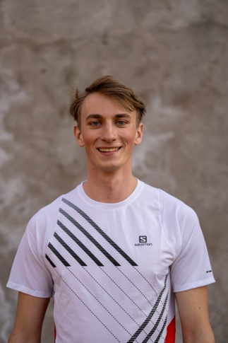 | Abb.3: Johannes Nussbaumer  „Ich freue mich schon sehr auf den Wings for Life World Run. Gemeinsam für einen guten Zweck zu laufen, macht Spaß - und bei diesem Rennformat ganz besonders.“  Fotocredit: Salomon
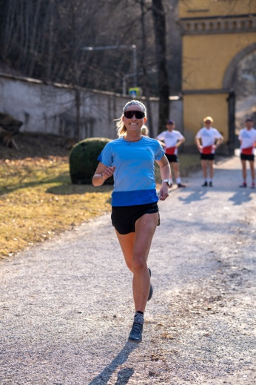 | Abb.4: Anita Eckerstorfer  „Für mich steht das Miteinander an erster Stelle. Ich möchte in einer Gruppe laufen und andere motivieren, ihr Ziel zu erreichen und vor allem Spaß dabei zu haben.“  Fotocredit: Salomon
Pressekontakt:
Plenos Agentur für Kommunikation GmbH, Siezenheimerstraße 39a/Top4, A-5020 Salzburg
Jonas Loewe, MSc., jonas.loewe@plenos.at, +43 676 83786229

